报 价 单
客户公司： |  | 报价公司： | 上海伊誊实业有限责任公司
接 收 人： |  | 发 件 人： | 张美珍
电 话： |  | 电 话： | 13472772265 021-61816740
传 真： |  | 传 真： | 021-61422270
邮 箱： |  | 邮 箱： | Zhen13472772265@163.com
以下相关产品价格及性能介绍,如有任何疑问欢迎来电咨询……

报价主题：伊藤发电机：
尊敬的客户：
非常感谢阁下对伊藤の动力的关注及支持，作为国内知名品牌的发电机组、园林机械、建筑机械供应商，我们很高兴将阁下所需产品的信息及报价提供给您，并深感荣幸！

伊藤库存编号 | 产品描述 | 数量 | 价格（RMB）
YT6800X | 柴油发电机组 | 1台 | 5700元/台
YT6800E3 | 柴油发电机组 | 1台 | 6800
YT6800T | 柴油发电机组 | 1台 | 7800
YT6800T-ATS | 柴油发电机组 | 1台 | 8800
备注：以上报价均为含税价格，不含运费。
产品参数：
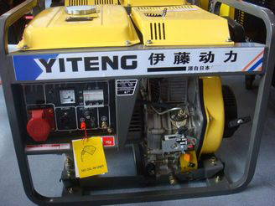
产品编号 YT6800X
频率 50HZ
额定功率 5KW
最大输出功率 5.5KW
直流输出 12V
额定电压 230V
起动方式 手启动
相数 单相
发动机型号 LD168FA
发动机类型 4冲程.单缸.直喷柴油机
排量 0.418CC
燃油容积 15L
耗油量 约271g
机油容积 1.65L
结构形式 开架或手推车式
外形尺寸(MM) 725*500*630
净重/毛重(KG) 98/102KG
冷却方式 强制风冷

产品编号 YT6800E3
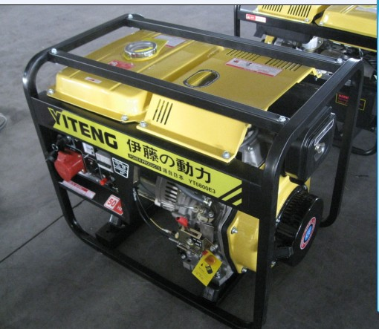
频率 50HZ
额定功率 5.6KW
最大输出功率 6KW
直流输出 无
额定电压 400/230V
起动方式 手/电启动
相数 三/单相
发动机型号 LD186FA
排量 0.418
燃油容积 15L
耗油量 约271g
机油容积 1.65
结构形式 开架或手推车式
外形尺寸(MM)
净重/毛重(KG) 102
冷却方式 强制风冷

产品编号 YT6800T
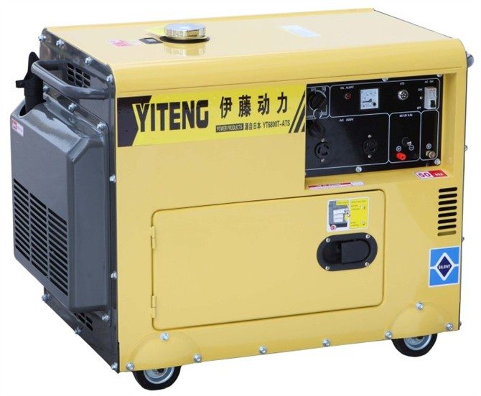
频率 50HZ
额定功率 5KW
最大输出功率 5.5KW
直流输出 12V
额定电压 230V
起动方式 电启动
相数 单相
发动机型号 LD186FA
排量 0.418
燃油容积 16L
耗油量约 283g
机油容积 1.65
结构形式 静音手推车式
外形尺寸(MM) 935*560*850
净重 108
冷却方式 强制风冷

付款方式：100％预付款，款到发货。
货 期：收到您的订单和汇款后当天发货。
银行信息：1) 开户名称：上海伊誊实业有限责任公司
2）开 户 行：工行上海市马陆支行
3）帐 号：10017 04009 30023 878

